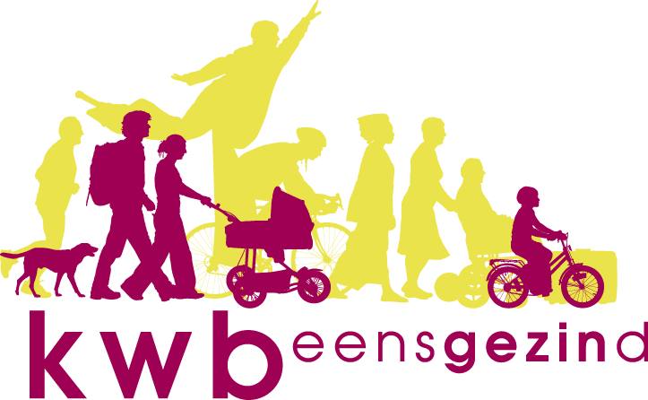 Antwerpen-Linkeroever

Wat staat er in de nabije toekomst nog op het programma ?
Woensdag 22 maart 2023
Bierproeversavond in SAC
Woensdag 22 maart 2023 is het opnieuw bierproeversavond om 20.00 uur in de Belvédere van het St-AnnekeCentrum.
Wat zal er gedronken worden?
We proeven in de eerste plaats De Liter van Pallieter
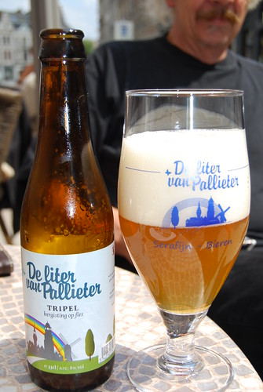
De Liter van Pallieter is een Belgisch biermerk. Het bier wordt gebrouw-en in opdracht van en verspreid door Brouwerij Serafijn, gevestigd te Itegem.
“De Liter van Pallieter” werd officieel gelanceerd op 27 april 2008, ter ge-legenheid van het project Pallieteren, een samenwerking tussen toerisme en horeca in Lier en omgeving. Sindsdien is het bier verkrijgbaar in heel wat cafés en drankhandels en kent het een groot succes. De naam van het bier verwijst naar Pallieter, het hoofdpersonage van de gelijknamige roman van de Lierse auteur Felix Timmermans. De “Liter van Pallieter” wordt gebrouwen in De Proefbrouwerij te Lochristi in opdracht van microbrouwerij Achilles (verder vooral bekend van de Serafijn-bieren).
Op het etiket van het bier staat een regenboog met daaronder het silhouet van onder meer de Sint-Gummaruskerk en het belfort van Lier.
Alcoholgehalte: 8°
Type: Tripel
Kleur en uitzicht: blond, het heeft een bijzonder mooie schuimkraag
Geur: het kent een iets zoetig-kruidig bloemenaroma
Smaak: een licht bittere toets, karaktervol met een gevuld aangenaam body
Vervolgens proeven we een NetheTripel.
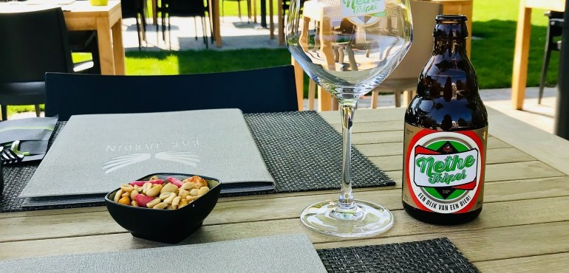Alcoholgehalte: 7,5%
Type: Tripel
Kleur en uitzicht: goudblond
Geur: je riekt het fruit
Smaak: verfrissend met een zacht fruitige toets en een licht bitterheid in de nasmaak
Zaakvoerder van Brouwerij Broeder Jacob uit Wezemaal, Johan Claes, en café Nieuwendijck in Itegem hebben de Nethetripel, een nieuw Kempisch bier gelanceerd. Deze tripel zal vanaf nu geschonken worden in 15 horecazaken langs de Kleine, Grote en Beneden Nete.
"Het idee van een bier is ontstaan in café Nieuwendijck, waar cafébaas Luc zijn eigen bier wou schenken. De naam Een Dijkske kwam ter sprake, maar omdat de Nete vlakbij stroomt, hebben we er Nethetripel van gemaakt", zegt Johan. "Omdat het bier succes kende, heb ik in elke gemeente waar de Nete door loopt een horecazaak gezocht die het bier vast in zijn assortiment wil opnemen. Het bier kan nu van het vat gedronken worden van Retie over Herentals tot in Nijlen en Lier."
Een bijpassend glas, bierviltjes en barmatten moeten het bier nu nog verder bekend maken in de regio.
Laten jullie ook even weten of jullie aanwezig zullen zijn?
Maandag 27 maart 2023
Kookavond van de KWB-kookploeg
Op maandag 27 maart heeft er opnieuw een kookavond plaats. Om 18.00 uur verwachten we onze leden van de KWB-kookploeg in het SAC.
Willy Blanckaert is chefkok van dienst.
Wat heeft er sinds de laatste nieuwsbrief plaatsgevonden?
Op woensdag 22 februari heeft er een bierproeversavond plaats gehad. Hier het resultaat:
Delirium Tremens behaalde 8,54 punten en bekleedt de 9de plaats in onze bierranking
De Rochefort Triple Extra behaalde 7,91 punten en neemt plaats 55 in de rangschikking in.

ACTIVITEIT IN DE MAAND MEI
BEZOEK AAN DE OOSTERWEELWERF
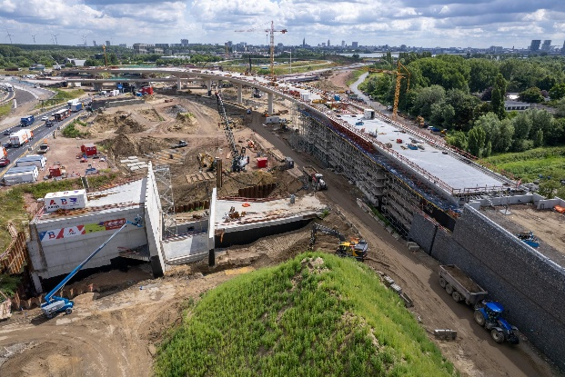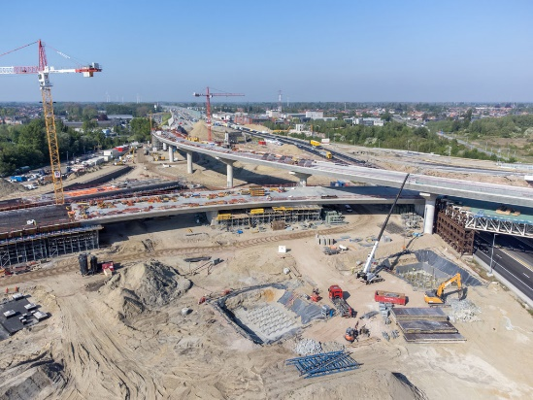
Ik heb de vraag gekregen van de KWB-afdeling Zwijndrecht of onze afde-ling geïnteresseerd zou zijn om deel te nemen aan een uitgebreid bezoek aan de Oosterweelwerf. Dit is gepolst op de laatste bierproeversavond en werd als zeer nuttig gezien. Ik heb dit de afdeling Zwijndrecht laten weten en hier zijn de concrete afspraken.
Het werfbezoek heeft plaats op woensdag 17 mei te 13.00 uur.
Hierbij afspraken en schikkingen voor KWB LO voor woensdag 17 mei, 13 uur, Blancefloerlaan naast het P&R gebouw, poort 101

- KWB Zwijndrecht is de organisator van dit evenement
- KWB LO sluit aan
- KWB LO heeft maximaal 18 plaatsen op de bus
- Conforme kostprijs voor beide KWB’s : 7 € voor leden, 10 € voor niet-KWB-leden : zo werken we aan kostprijs met de busmaatschappij (het event van Lantis zelf is kostenloos)
- Gezien alles tijdig en volgens de strenge veiligheidsinstructies moet geschieden : Inschrijven kan enkel bij Luc George via mail op emailadres luc.grge@gmail.com uiterlijk dinsdag 28 maart, met jullie officiële naam zoals op de identiteitskaart, en de melding of je eigen veiligheidsschoenen hebt, indien niet dan ook de schoenmaat meedelen (!!), gezien Lantis dan voor die schoenen zorgt.
- Belangrijk!!!! Gezien we meerdere keren de bus in en uit moeten is een normale fysieke conditie vereist, en kunnen minder mobiele mensen helaas niet mee.
- Eens er 18 deelnemers op mijn lijst staan, zal er uiteraard een reservelijst aange-legd worden, die we dan nadien kunnen aanspreken mocht de bus onverwacht niet vol zitten, of bij (late) afmeldingen.
- Luc George bezorgt de lijst van KWB LO ten laatste op 31 maart aan KWB Zwijndrecht. Zo kan er met één lijst gewerkt worden naar Lantis toe.
- LO betaalt 18 x 7 € (indien allemaal leden) aan KWB Zwijndrecht. Zwijndrecht betaalt dan de factuur aan BusenCo. Gelieve pas na een bevestigingsmail van Luc George, dat je op de lijst van 18 deelnemers staat, die 7,00 € over te schrijven op bankrekening van KWB LO op het nummer BE27 7895 0704 3973 met in de mededeling ‘je naam (of namen waarvoor je betaalt) en bezoek Oosterweelwerf 17 mei’, dan is dat duidelijk voor onze penningmees-ter Ludo.
KWB-Fietsers
Met de herfst en de winter in aantocht onderbreken de fietsers hun avondtochten tot de volgende lente. Vanaf 27 april 2023 rijden we opnieuw elke donderdagavond. Plaats van afspraak om 19.00 uur aan de bank bij de scouts-lokalen op de Gloriantlaan. Een dagtocht kan eventueel nog plaats vinden bij goed weer in het najaar.
KWB-Beleggers
Zie hiervoor de speciale oproep in deze nieuwsbrief
KWB-Bierproevers
Zij komen terug bij elkaar de vierde woensdag van de maand. Afspraak in het SAC om 20u00.
KWB-Kookploeg
Zij komen opnieuw samen, meestal de laatste maandag van de maand in het SAC.
KWB-Joggers
Elke zondagmorgen aan de toegangspoort van het St-Annekebos om 10.30 uur
KWB-Zaalvoetbal
Vrijdagavond om de twee weken in de sporthal van Linkeroever.

